Консультация для родителей
«Возрастные особенности детей 3-4 лет».

Возраст 3-4 года очень важный рубеж в жизни ребёнка. Он поднимается на новую ступень своего развития - переход от раннего детства к дошкольному. Уже можно задуматься над его дальнейшей судьбой, и над тем, что можно сделать для того, чтобы он вырос честным, умным и счастливым.
Именно в этот период закладываются основы будущей личности, формируются предпосылки физического, умственного, нравственного развития ребёнка, и чтобы ваш малыш вырос здоровым и успешным необходимо умелое руководство со стороны взрослых.
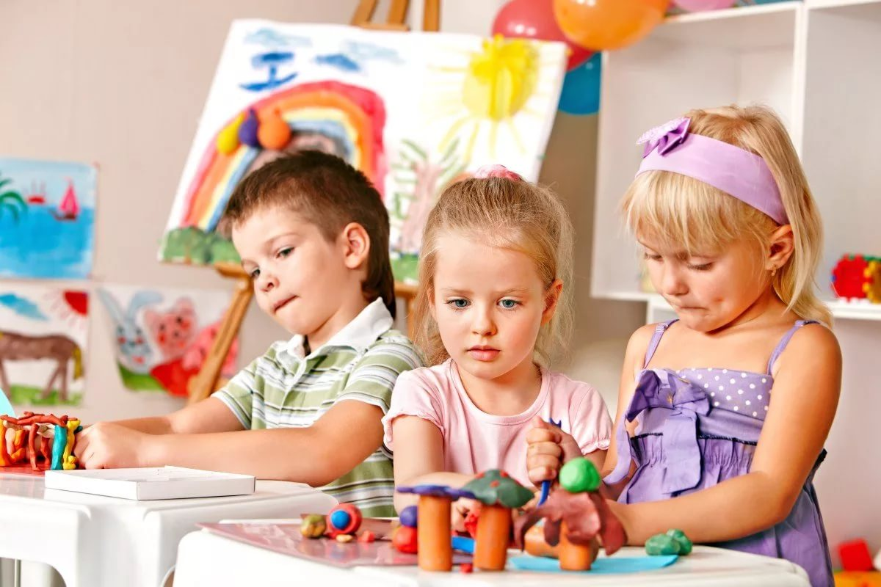
В возрасте 3 - 4 лет ребёнок постепенно выходит за пределы семейного воспитания. Взрослый становится для него носителем определённой общественной функции. Ребёнок хочет выполнять такую же функцию, как и взрослые, но возможности еще не так велики. Это противоречие разрешается через развитие игры, которая является ведущим видом деятельности в этом возрасте. Дети совершают действия с игрушками и предметами - заместителями, ограничиваются игрой с простыми ролями. Игры с правилами только начинают формироваться.
Взаимоотношения детей ярко проявляются в играх. Они скорее играют рядом, чем активно вступают во взаимодействие. Однако уже в этом возрасте могут наблюдаться устойчивые избирательные взаимоотношения. Конфликты между детьми возникают преимущественно по поводу игрушек.
Управлять своим поведением ребёнок ещё не может, начинает развиваться самооценка, при этом дети ориентируются на мнение взрослого. Продолжает развиваться их гендерная принадлежность (я мальчик – я девочка, что проявляется в характере выбираемых игрушек и сюжетов.)

Рисунки детей зависят от их представлений о предмете. Образы еще бедны, отсутствуют детали, но ребята уже могут использовать цвет.
Под руководством взрослого, дети способны вылепить простые фигуры. Лепка играет огромную роль в развитии мелкой моторики.
Аппликация оказывает положительное влияние на развитие восприятия, простейшие её виды доступны детям.
Конструируют они в основном по образцу, и только несложные постройки.
Дети учатся ориентироваться в пространстве. У них развивается внимание и память, они способны запомнить отрывки из любимых произведений.

В младшем дошкольном возрасте начинает развиваться воображение, которое особенно наглядно проявляется в игре, когда одни объекты выступают в качестве заместителей других.
Возраст 3-4 года – это сенситивный период для развития всех психических процессов: восприятия, памяти, мышления, речи, внимания. В этот период у ребенка появляется активное стремление к самостоятельности и независимости от взрослого, как в действиях, так и в желаниях. У него появляются устойчивое желание самоутвердиться.
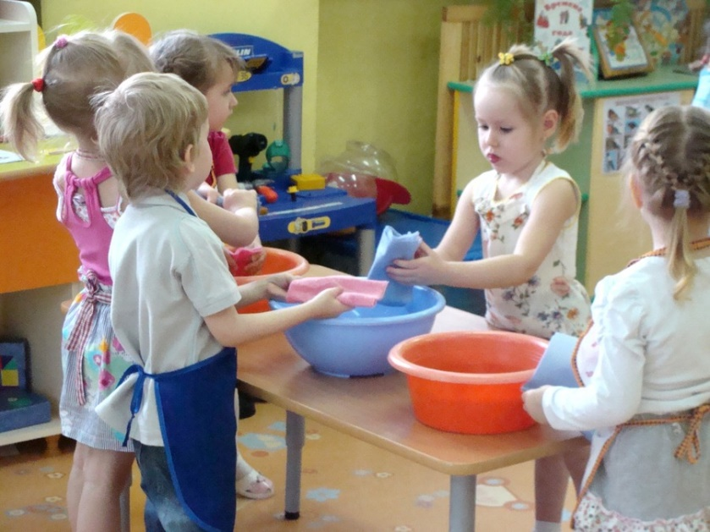
Самостоятельность - это ценное качество, одна из важнейших черт личности необходимое человеку в жизни. Воспитывать его необходимо с раннего детства. С появлением тенденции действовать по принципу «я сам» при правильном воспитании, заметно меняет отношение ребенка к людям; у него начинают устанавливаться с окружающими гуманные отношения, поскольку малыш способен уже выполнить поручение взрослого, помочь сверстнику.
Здесь очень важно не упустить момент. Когда ребенок начинает говорить: «Я сам» необходимо не выполнять какие-то действия за него («Я это сделаю лучше», «У меня получится быстрее», а поддерживать, побуждать его к самостоятельной деятельности. Стремясь сделать все за ребенка, взрослые причиняют ему большой вред, лишают его самостоятельности, подрывают у него веру в свои силы, приучают надеяться на других, что приводит к существенным осложнениям в отношениях ребёнка и взрослого. Подавление детской самостоятельности способно оказать серьёзное негативное влияние и на развитие личности ребёнка в целом.
Конечно, малыш не сразу приобретает необходимые навыки, ему требуется наша помощь. И только совместно мы можем привить ребенку эти навыки, создавая для этого необходимые условия. Например, приспособить вешалку по росту ребенка, повесить полотенце непосредственно для ребенка, выделить полку в шкафу для его вещей и т. д.
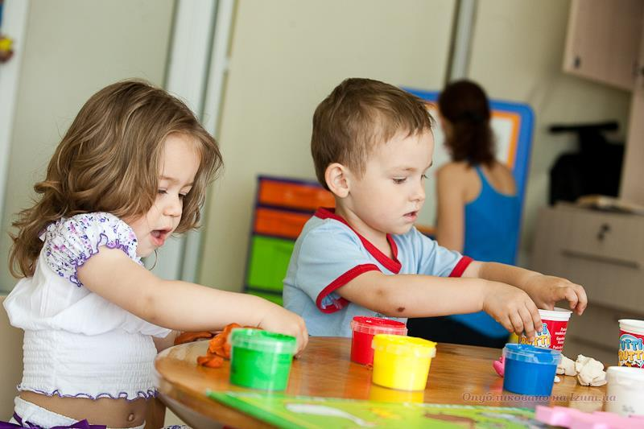
В возрасте 3-4 лет умение планировать свою деятельность проявляется лишь в виде элементов: из игрового материала ребенок выбирает 2-3 предмета, нужных для начала игры, не заботясь об остальном; выбирает роль, которая ему нравится, не думая о взаимодействии с партнером.
Развиваются память и внимание. По просьбе взрослого дети могут запомнить 3-4 слова и 5-6 названий предметов. К концу младшего дошкольного возраста они способны запомнить значительные отрывки из любимых произведений.
К концу младшего дошкольного возраста дети могут воспринимать до 5 и более форм предметов и до 7 и более цветов, способны дифференцировать предметы по величине, ориентироваться в пространстве группы детского сада, а при определенной организации образовательного процесса — и в помещении всего дошкольного учреждения.
Постепенно происходят изменения и во взаимоотношениях между детьми, с переходом от одиночных игр и игр «рядом» к формам совместной деятельности.
Спасибо за внимание!

